Martes
29
de noviembre

Cuarto de primaria

Historia

Matemáticas, astronomía y calendarios II

Aprendizaje esperado: distingue las características y reconoce los aportes de las culturas mesoamericanas y su relación con la naturaleza.

Énfasis: conoce y valora las principales manifestaciones culturales de las sociedades mesoamericanas, tales como sus conocimientos matemáticos y astronómicos, el calendario, la escritura, las prácticas agrícolas, la herbolaria, las festividades, el arte y los mitos de creación.

¿Qué vamos a aprender?

En la sesión anterior aprendiste un poco de los sistemas numéricos mesoamericanos y cómo eran usados para diversas funciones, dos de los más complejos fueron la astronomía y los calendarios.

Hoy vas a aprender un poco más sobre los calendarios: Las diferentes formas como se contabilizaban los días, los años, y la razón de esto.

Para empezar, repasa lo que viste en la clase anterior:

- El sistema numérico vigesimal que los mayas tenían y sus símbolos eran: cero, 1 y 5; caracol, punto y línea.
- El tipo de representaciones numéricas que tenían los mesoamericanos se pueden observar en varios restos arqueológicos.
- El uso que le daban a las matemáticas los pueblos mesoamericanos: medir el tiempo, elaborar calendarios y la observación de los cuerpos celestes les permitió hacer mediciones que coinciden con los hallazgos, o conclusiones, de la investigación científica hoy en día.

Recuerda que aprendiste que con la observación astronómica fue posible establecer el paso de las estaciones del año, así como las fechas en que era bueno sembrar o cosechar, esto, junto con lo que has visto en clases pasadas como la agricultura, la herbolaria, la escritura y el arte, que vienen del pasado de los pueblos mesoamericanos, te van proporcionando más conocimiento sobre estas culturas.

En tu libro de Historia podrás estudiar el tema de la página 60 a la 62.
https://libros.conaliteg.gob.mx/20/P4HIA.htm#page/60

Si no lo tienes a la mano no te preocupes, puedes investigar en otros libros que tengas en casa o en Internet, para saber más.

¿Qué hacemos?

Realiza las siguientes actividades.

- Observa el siguiente video que muestra la relación de las pirámides mesoamericanas con los calendarios.

Las grandes pirámides de Mesoamérica están orientadas según el calendario-UNAM Global.
https://www.youtube.com/watch?v=LzS69vPu0ww

Como viste, hasta las construcciones monumentales estaban orientadas según el calendario, muchas de esas construcciones servían como observatorios, los cuales permitían que pudieran observar los astros celestes y hacer cálculos matemáticos diversos, que les serían útiles para armar los diversos calendarios que tenían.

En este video has podido observar cómo todos los aspectos que has visto en clases anteriores se van relacionando.

- Observa el siguiente video que te va a permitir conocer el origen de los calendarios mesoamericanos.

Antropológicas: El origen de los calendarios prehispánicos.
https://www.youtube.com/watch?v=9NjreuYUwi4

Cómo pudiste ver, los pueblos mesoamericanos eran apasionados del tiempo.

Los que más se interesaron por la medición del tiempo fueron los mayas, tanto así que querían calcular cuál era la mejor temporada para realizar cualquier actividad.

Eran muy escrupulosos en sus cálculos, y lo tenían muy en mente, ya que cualquier fallo en sus cálculos podía hacer que no fuera tan productiva una cosecha, por ejemplo, pensaban que cualquier acción hecha en el tiempo incorrecto podría tener repercusiones, incluso no sólo en un futuro inmediato, es decir, de un día para otro, sino que podía tener repercusión dentro de miles de años, además que tenían ideas muy peculiares sobre el tiempo y con base a ellas fueron ideando sus calendarios.

Si observas la línea del tiempo de la página 40 de tu libro de texto, encontrarás que todas ellas están, como dice su nombre, en forma de línea. Se lee de izquierda a derecha: Los hechos y sucesos más antiguos son los que están más a la izquierda y los más recientes son los que van apareciendo hacia la derecha.

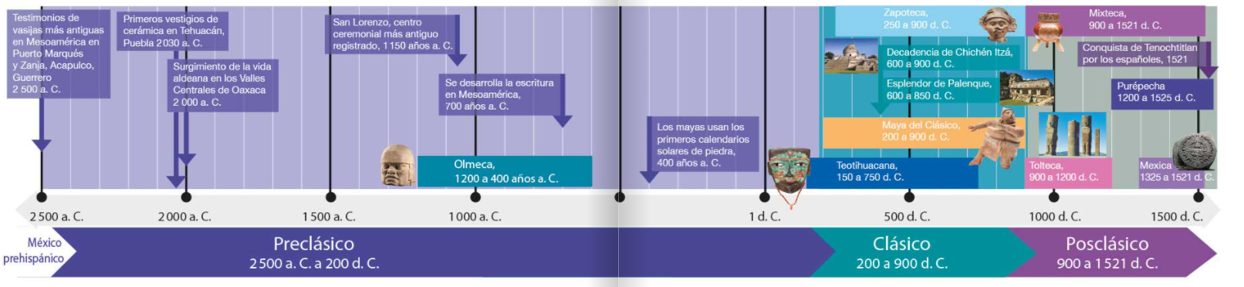

Este tipo de representaciones del tiempo se basan en la consideración de que el tiempo es lineal, esto quiere decir, que algo que ya sucedió no vuelve a repetirse jamás. Puede que un acto del pasado sea similar a uno del presente, es decir, uno que se está viviendo, pero eso no quiere decir que se repitió, que sea igual.

Pero en el caso de los pueblos mesoamericanos, era distinto, ellos pensaban que el tiempo era cíclico, esto quiere decir que las cosas tienen un inicio, desarrollo y fin, pero que vuelve a iniciar, a desarrollarse y repetirse, y este ciclo se volvía a dar una y otra vez por toda la eternidad.

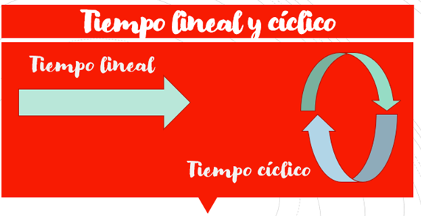

Por eso eran tan cuidadosos de calcular todo bien, porque consideraban que un acto hecho ahora podía magnificarse para bien o para mal, miles y miles de veces en diferentes ciclos.

Esto constituye una creencia diferente a las nuestras actualmente.

- Lee la siguiente información sobre los calendarios:

Muchos de los pueblos mesoamericanos tenían 2 calendarios: El solar y el lunar.

El calendario lunar: representaba 260 días, este era considerado como ritual, porque era usado por los sacerdotes para señalar o predecir fechas más propicias para realizar algunas acciones importantes, como sembrar, ir a la guerra con otros pueblos, ponerles el nombre a los niños, casarse, etcétera.

Recuerda que creían que debían tener el favor de los dioses para cualquier actividad que quisieran realizar.

Se dividía en ciclos de 13 números con 20 signos.

El calendario solar: representaba 365 días, tal y como el calendario actual, nada más que ellos en vez de tener 12 meses, contaban 18 meses, que a su vez eran de 20 días.

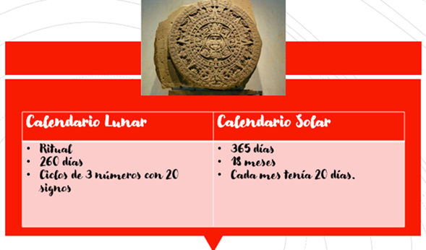

Si se multiplica $\text{18×20}$, da 360, por lo que los calendarios solares no dan los 365 días de un calendario actual. Eran de 360 porque los días que faltaban, que eran 5, los consideraban de mala suerte.

Estos dos tipos de calendarios empatan en su inicio cada 52 años y es cuando creían que iniciaba un nuevo ciclo, tal y como se explicó en su concepción del tiempo.

Cuando esto sucedía se realizaba una ceremonia denominada “Fuego Nuevo” que simbolizaba que todo se renovaba, como lo es la naturaleza y la vida misma.

- Observa el siguiente video que habla sobre el llamado "calendario azteca" y las conclusiones a las que han llegado varios investigadores.
Piedra del sol o Calendario Azteca.
https://www.youtube.com/watch?v=e8k2G4wcPhs

Como ves, existe la teoría de que el Calendario Azteca era usado como piedra de sacrificios humanos, sin embargo, son muchas de las cosas que se siguen investigando y que maravillan a los especialistas.

Hoy aprendiste que:

- Los mayas medían con tal precisión, sin la necesidad de salir del planeta, y sus cálculos coinciden con los que se hacen actualmente.
- Los mayas usaron un sistema numérico vigesimal para hacer sus cálculos.
- Les interesaba saber el movimiento de los astros, de los planetas y de los fenómenos naturales que podían afectar su supervivencia.
- Tenían calendarios que les ayudaban a establecer tiempos para ofrecer ritos a sus dioses, para la agricultura e, incluso, para ponerle nombre a sus hijos.
- Por lo regular, en el estudio de Mesoamérica se encuentras dos tipos de calendarios: El solar de 365 días y el lunar de 260 días, este último era un calendario ritual.

En realidad, es muy interesante conocer diversas formas de concebir el tiempo, el espacio y el cambio, lo cual está relacionado con las necesidades que tienen los seres humanos.

Plática con tu familia lo que aprendiste, seguro les parecerá interesante y podrán decirte algo más.

¡Buen trabajo!

Gracias por tu esfuerzo.

Para saber más:
Lecturas

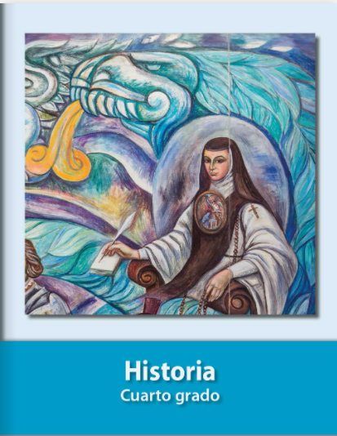
https://libros.conaliteg.gob.mx/

